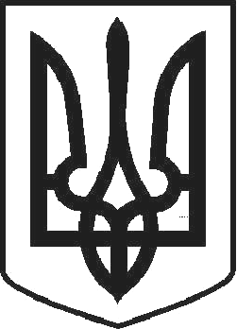

УКРАЇНА

ЧОРТКІВСЬКА МІСЬКА РАДА ТРИДЦЯТЬ СЬОМА СЕСІЯ СЬОМОГО СКЛИКАННЯ

РІШЕННЯ

від 20 квітня 2018 року № 1040

м. Чортків

Про внесення змін в рішення міської ради від 06 липня 2016 року № 258

«Про граничні суми витрат на придбання автомобілів, меблів, іншого обладнання та устаткування, мобільних телефонів, комп’ютерів органами місцевого самоврядування, а також установами та організаціями, які утримуються за рахунок міського бюджету»

Відповідно до постанови Кабінету Міністрів України 04 квітня 2001 року №332 "Про граничні суми витрат на придбання автомобілів, меблів, іншого обладнання та устаткування, мобільних телефонів, комп’ютерів органами державними органами, а також установами та організаціями, які утримуються за рахунок державного бюджету» із змінами та доповненнями, керуючись статтею 26 Закону України “Про місцеве самоврядування в Україні”, міська рада

ВИРІШИЛА:

- Внести зміни в пункт 1 рішення міської ради від 06 липня 2016 року
№258 «Про граничні суми витрат на придбання автомобілів, меблів, іншого обладнання та устаткування, мобільних телефонів, комп'ютерів органами місцевого самоврядування, а також установами та організаціями, які утримуються за рахунок міського бюджету» виклавши додаток в новій редакції (згідно додатку).

- Вважати таким що втратило чинність рішення міської ради від 10 жовтня 2017 року № 819 «Про внесення змін в рішення міської ради від 06 липня 2016 року № 258 «Про граничні суми витрат на придбання автомобілів, меблів, іншого обладнання та устаткування, мобільних телефонів, комп'ютерів органами місцевого самоврядування, а також установами та організаціями, які утримуються за рахунок міського бюджету»

- Копії рішення направити головним розпорядникам міської ради та комунальним підприємствам міста.

- Контроль за виконання рішення покласти на постійну комісію міської ради з бюджетно - фінансових, економічних питань, комунального майна та інвестицій.

Міський голова Володимир ШМАТЬКО

